裸片晶圆储存装置全球市场总体规模
裸片晶圆储存装置是一种专门的存储和处理系统，用于半导体制造厂在加工之前安全地存储和管理裸硅晶圆。这些储存器旨在维持受控环境，保护晶圆免受污染物、物理损坏以及湿度和温度波动等环境因素的影响。该系统通常包括自动检索和插入机制，无需人工干预即可高效、精确地处理晶圆。裸片晶圆储存装置内的盒式磁带或载体中，机械臂或自动导引车 (AGV) 可以根据生产过程的需要轻松访问这些盒式磁带或载体。裸晶圆储存器在保持晶圆的质量和完整性方面发挥着关键作用，确保晶圆保持完好并为半导体制造的后续步骤做好准备。通过优化存储和处理，这些系统有助于在要求严格的半导体行业中提高产量和提高制造工作流程的效率。
裸片晶圆储存装置市场正在稳步增长，这得益于消费电子、汽车、电信和工业自动化等各个领域对半导体设备的需求不断增长。裸片晶圆储存装置对于制造过程中半导体晶圆的安全存储、运输和管理至关重要，对于保持半导体晶圆厂的效率和清洁度至关重要。目前，市场以采用自动化储存器为标志，这些储存器可提供更高的精度、更低的污染风险和更好的库存管理。随着半导体制造业随着 5G、AI、物联网和汽车技术的创新而不断扩大和发展，对更先进、更高效的晶圆存储解决方案的需求预计将大幅增长。
QYResearch调研显示，2024年全球裸片晶圆储存装置市场规模为0.96亿美元，预计到 2031年将达到 3.13亿美元，2025-2031年预测期内的复合年增长率为19.39%。
全球裸片晶圆储存装置市场规模（2019-2030 年）&（百万美元）
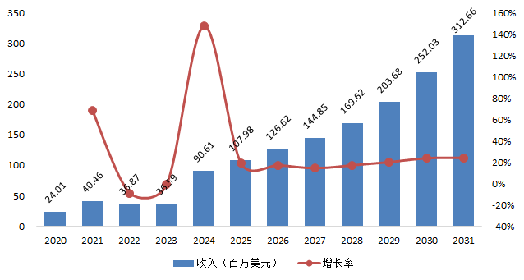
如上图表/数据，摘自QYResearch最新报告“全球裸片晶圆储存装置市场研究报告2025-2031”.
全球裸片晶圆储存装置市场规模，2020 VS 2024 VS 2031（百万美元）
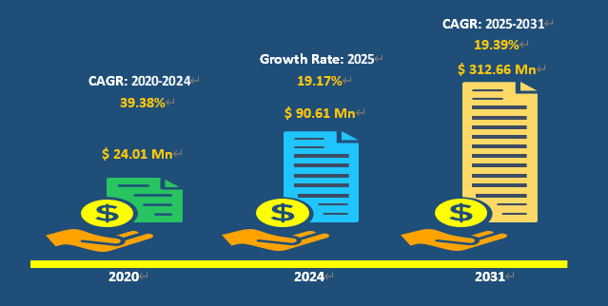
全球裸片晶圆储存装置市场前4强生产商排名及市场占有率（基于2024年调研数据；目前最新数据以本公司最新调研数据为准）
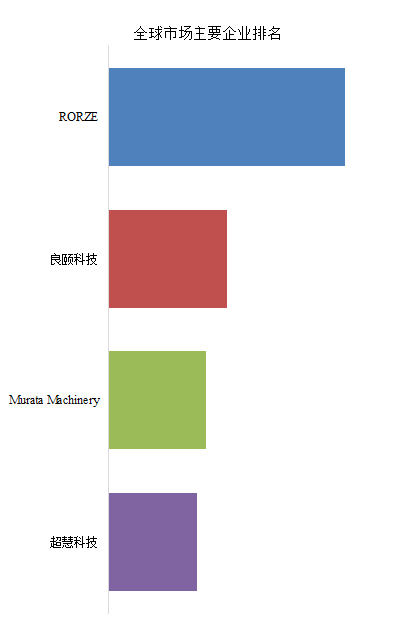
如上图表/数据，摘自QYResearch报告“全球裸片晶圆储存装置市场研究报告2025-2031”，排名基于2024数据。目前最新数据，以本公司最新调研数据为准。
全球范围内，裸片晶圆储存装置主要生产商包括RORZE，良颐科技，Murata Machinery和超慧科技，其中RORZE占有大约43.62%的市场份额。

裸片晶圆储存装置全球市场份额，按产品类型细分
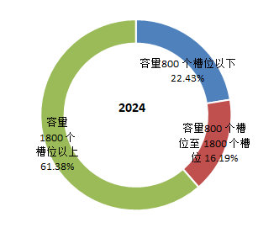
如上图表/数据，摘自QYResearch最新报告“全球裸片晶圆储存装置市场研究报告2025-2031”.
裸片晶圆储存装置市场规模进一步扩大，类别包括容量800槽以下、容量800槽1800槽和容量1800槽以上。 2024年，容量1800槽以上的裸片晶圆储存装置份额将达到61.38%。
裸片晶圆储存装置全球市场份额，按产品应用细分
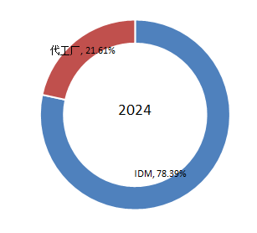

如上图表/数据，摘自QYResearch最新报告“全球裸片晶圆储存装置市场研究报告2025-2031”.
就产品类型而言，目前IDM是最主要的需求来源，2024年占据大约78.39%的份额。

裸片晶圆储存装置行业发展趋势
1. 自动化和与工业 4.0 的集成——自动化晶圆储存器正朝着与工业 4.0 技术（如 IoT（物联网）和 AI（人工智能））集成的方向发展。这些先进的系统提供实时监控、预测性维护和与其他生产设备的无缝集成，从而提高运营效率并最大限度地减少停机时间。
2. 对先进半导体节点的需求增加——随着半导体技术的快速发展，特别是在开发更小、更强大的芯片方面，对能够处理更小晶圆尺寸和更精细工艺的复杂性的晶圆储存器的需求不断增加。随着 7nm、5nm 和未来 3nm 工艺节点的出现，这一趋势尤为重要，这些节点需要在晶圆存储和处理过程中提高精度和污染控制。
3. 更智能、更紧凑的设计——随着半导体工厂旨在最大限度地利用空间并提高产量，紧凑、高密度晶圆储存器的趋势正在增长。这些新设计结合了先进的机器人技术和自动化物料处理系统，以最少的人工干预来存储和检索晶圆。
4. 增强的洁净室兼容性——随着半导体制造业继续专注于最大限度地降低污染风险，裸片晶圆储存装置正在开发具有增强洁净室兼容性的储存器。这些储存器旨在在更严格的清洁标准下运行，确保晶圆在存储和转移过程中不受污染。
5. 能源效率和可持续性——人们越来越关注节能晶圆储存器，以帮助半导体制造商减少对环境的影响。这包括优化冷却和能源管理系统的使用，以确保半导体工厂的可持续运营。
6. 针对特定应用的定制——随着半导体制造工艺变得更加专业化，定制晶圆储存器以满足特定行业需求的趋势日益增长。这些可能包括为大批量生产或专门处理先进封装技术（如 3D IC 或 mems）而定制的储存器。
7. 注重数据和分析——随着半导体工厂集成更多的数据分析和机器学习工具，晶圆库存机变得更加以数据为中心，具有跟踪晶圆状态、性能和库存管理的高级功能。这可以更好地做出决策并优化整个生产过程。
裸片晶圆储存装置行业发展驱动阻碍因素及可能面临的挑战分析

资料来源：第三方资料、新闻报道、业内专家采访及QYResearch整理研究，2024年
裸片晶圆储存装置生产流程分析
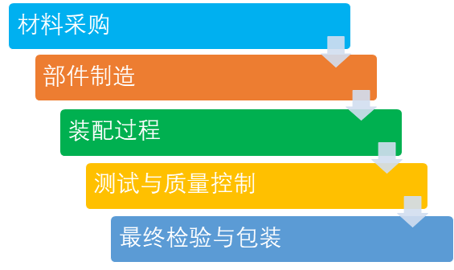
资料来源：第三方资料、新闻报道、业内专家采访及QYResearch整理研究，2024年

市场未来的发展可能会集中在配备物联网集成、实时监控和人工智能驱动的预测性维护功能的更智能、自动化的储存器上。这些进步将确保半导体生产线的产量、运营效率和停机时间的减少。此外，对更小、更强大的芯片和先进半导体节点的需求将推动更紧凑、高性能的晶圆存储解决方案的开发。对半导体制造的不断增加的投资以及对可持续性和能源效率的推动将进一步促进裸晶圆储存器市场的增长和创新。

